**Seafile接口自动化测试_jmeter篇**

## 前提条件(10’)：

1. 已经安装好了jenkins，以及所需要的插件。
2. 电脑已经安装xsltproc程序。
3. jmeter上已经准备好了可以批量执行成功的接口用例目录。

若以上前提条件有任何一条不具备，不需要继续看这篇文档，没有任何意义。

## 安装过程(10’)：

首先要安装jenkins，这里省略，因为dbshop项目里咱们已经安装过了。

其次要安装xsltproc程序，安装方法如下：

1. 从06xslt目录拷贝压缩文件xslt.rar，拷贝到c盘或则d盘或则e盘下，进行解压。

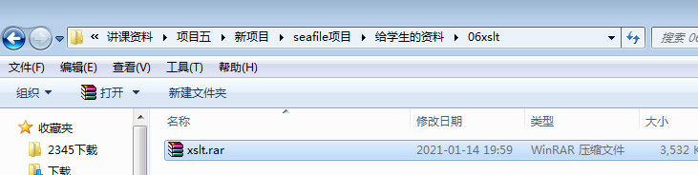

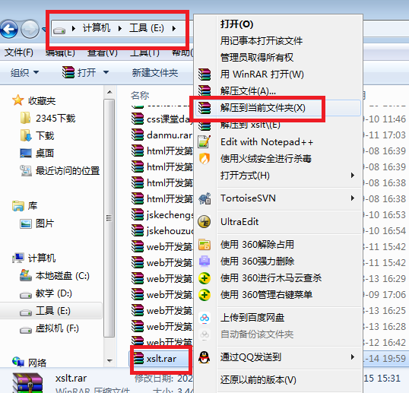

检查方法，查看当前盘下面多了一个目录叫xslt：

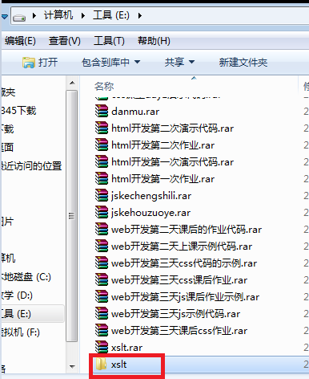

# 从jmeter导出接口测试计划并加入到jenkins(160’)：

### 修改jmeter的属性配置文件：

修改Jmeter的bin目录下jmeter.properties文件的配置：jmeter.save.saveservice.output_format=xml

注意打开文档后搜索jmeter.save.saveservice.output即可找到地方，然后将csv改成xml，最前面还有一个#，要去掉，否则修改无效。

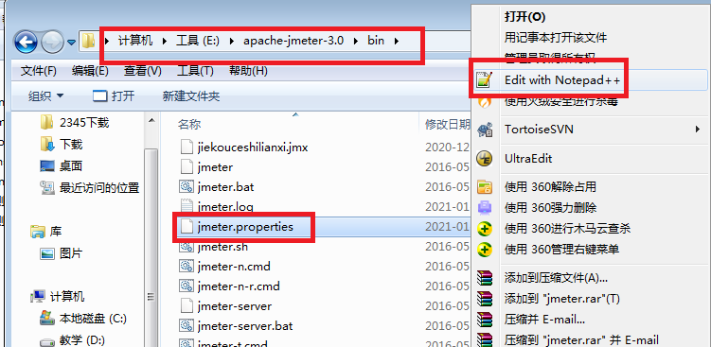

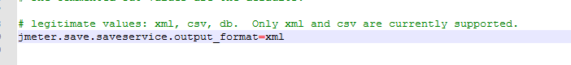

### 2.启动jmeter，并打开已经准备好的测试计划：

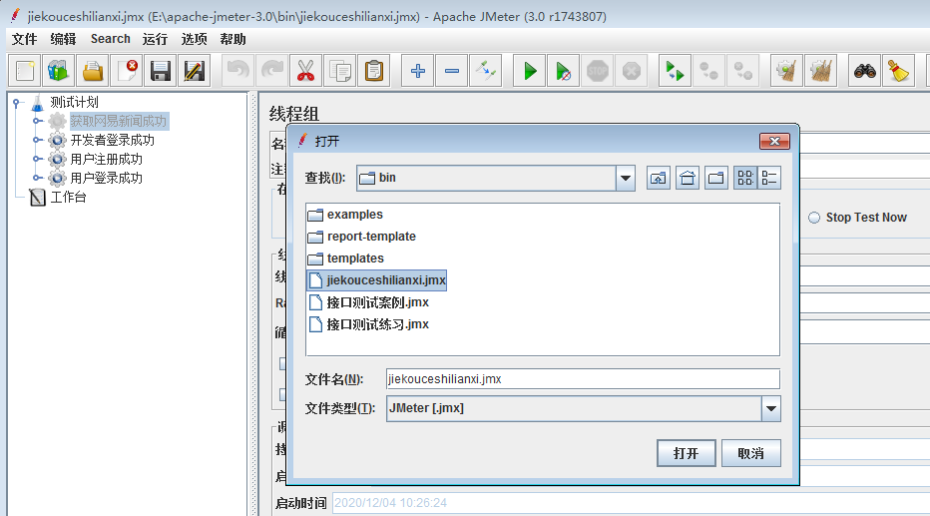

这里加载的文件，就是之前已经调试好可以批量执行保存后的jmeter脚本文件。

### 3.导出“测试计划为”，千万不可以导出“保存为”：

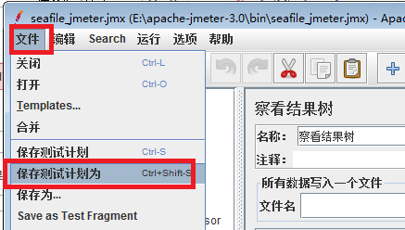

注意导出的路径，自己一定要记住，别一会找不到这个地方了，文件名尽量写英文，不要中文或则空格符号等，点击保存。

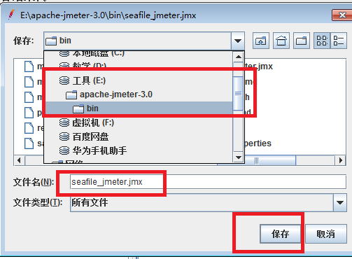

### 4.在cmd里手工执行命令试验下，手工执行如果可以再加入jenkins：

第一条命令：

C:\apache-jmeter-3.0\bin\jmeter -n -t C:\jmeterseafile\seafile93.jmx -l C:\jmeterseafile\test3.jtl

解释：

利用jmeter后台执行功能，直接执行刚才导出的那个测试计划脚本，并生成jmeter的报告文件test3.jtl,但是这个文件我们人看不懂，因此还有下面的第二条命令，将这个报告文件生成html，这样我们人就看的懂了。

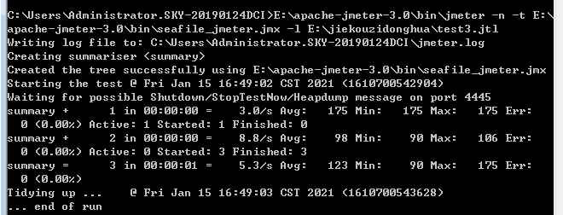

第二条命令：

c:\xslt\bin\xsltproc c:\xslt\jmeter-results-detail-report_30.xsl C:\jmeterseafile\test3.jtl> C:\jmeterseafile\test3.html

解释：

将jmeter的报告文件test3.jtl利用xltproc工具生成html文件，这样方便我们人来看，其中jmeter-results-detail-report_30.xsl是一个报告的模板格式，指定一种比较易查看的格式，仅仅是好看一些而已。

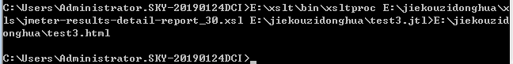

然后查看自己的E:\jiekouzidonghua\test3.html

首先是否已经生成了这个文件，其次用chrom浏览器打开这个文件就可以看到jmeter的接口测试结果：

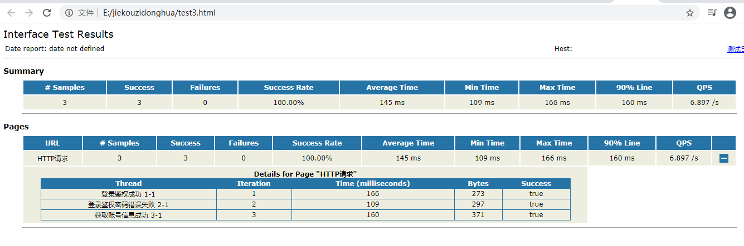

注意：如果重复执行以上两条命令的话，会导致报告内容出现叠加状态，也就是会累计之前的报告结果，这样会重复一部分内容。到时候我们加到jenkins后，就不会出现重复的问题。这只是手工执行会这样。

### 5.上面手工操作如果是成功的情况，则接下来可以加入到jenkins上：

首先要在jenkins上安装一个生成html页面报告的插件，这样以后可以将执行结果直接展示到jenkins页面上，方便查看。

打开jenkins：

<http://127.0.0.1:8080/pluginManager/available>

在搜索框里输入HTML Publisher，后稍微等一下，会显示这个关键字的列表。

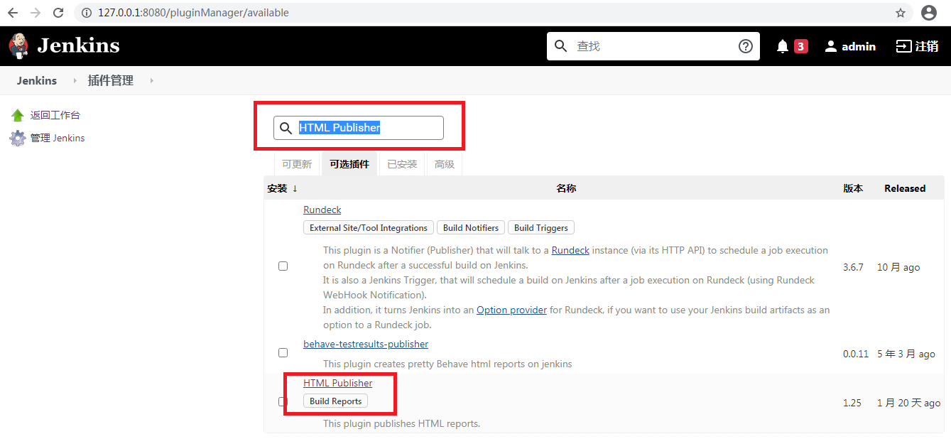

在html publish前面打钩，然后点在线安装即可，稍等1-2分钟，记得安装完后要重启jenkins。

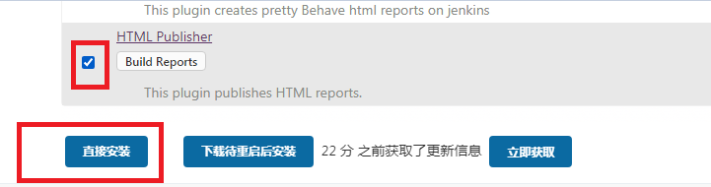

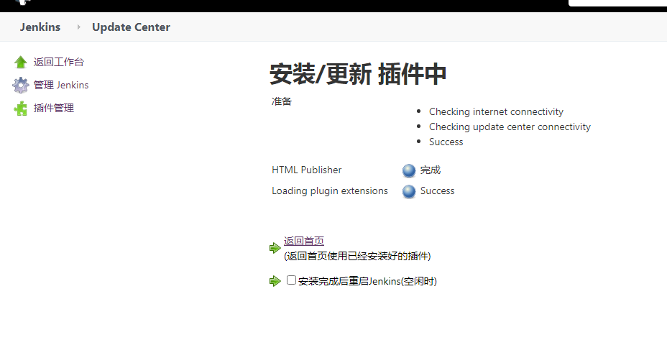

注：有些同学在安装过程中会报错，但是不用管，还是重启jenkins就可以了，其实已经安装完成了。

重启jenkins的方法：

开始->输入services.msc->找到jenkins，右键重启服务，稍等1分钟再次登录jenkins即可正常使用。

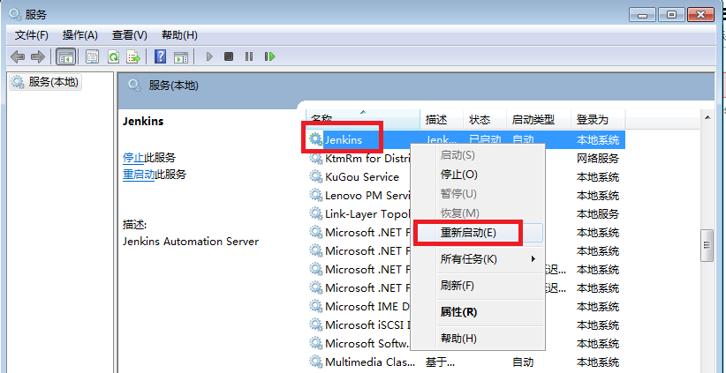

接下来回到jenkins首页，并点击新建item（新建项目）：

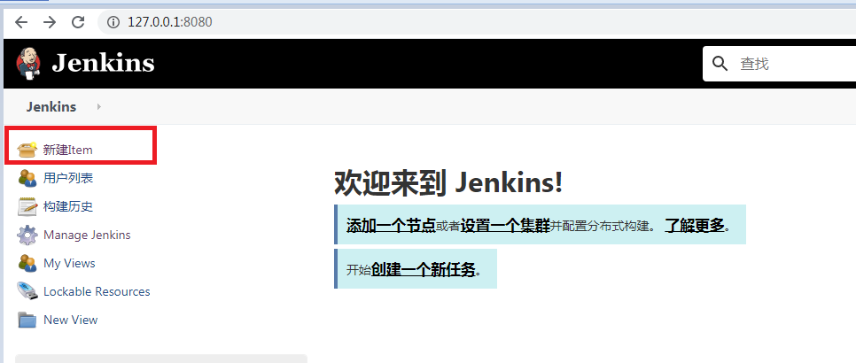

输入一个项目名字，选择freestyle project（自由风格），咱们这里就叫seafile_jmeter，点击确定。

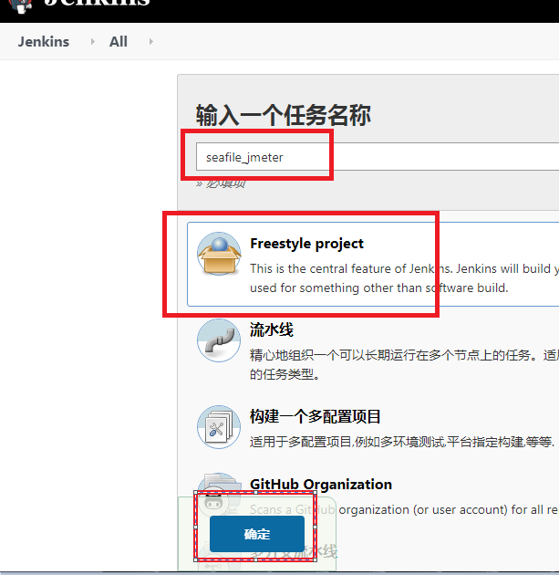

找到构建触发器，选择Build periodically（定时构建），输入H/30 * * * *，表示每隔30分钟定时 jenkins执行一次接口自动化测试。

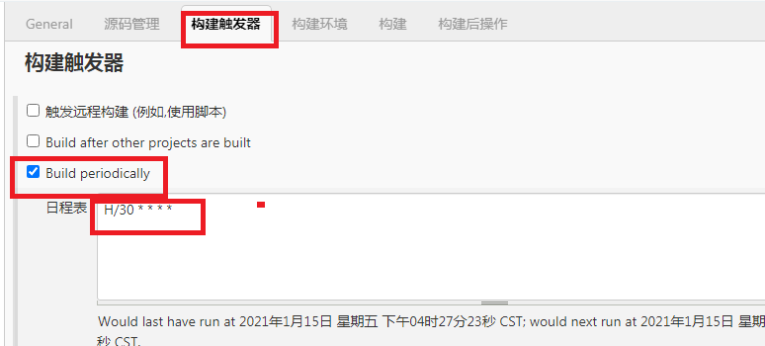

找到构建环境里的构建，然后选择execute windows batch command（执行批处理命令，等同于我们在cmd里输入的命令执行的方式）

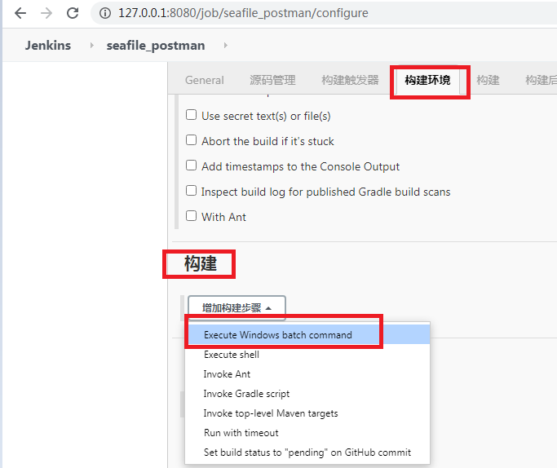

把之前手工执行的第一个命令拷贝到输入框里，但是注意我们增加两个删除文件的命令，来解决之前手工执行时会出现重复内容的问题：

del E:\jiekouzidonghua\test3.jtl

del E:\jiekouzidonghua\test3.html

E:\apache-jmeter-3.0\bin\jmeter -n -t E:\apache-jmeter-3.0\bin\seafile_jmeter.jmx -l E:\jiekouzidonghua\test3.jtl

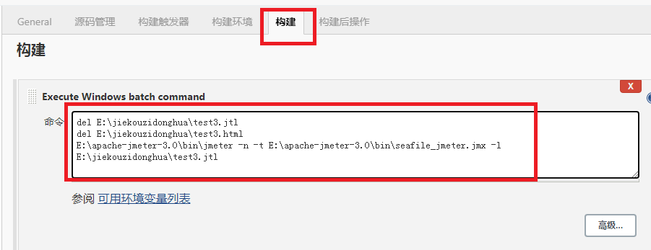

然后继续点增加构建步骤，依然选择execute windows batch command，继续将刚才手工执行的第二条命令填入到输入框：

E:\xslt\bin\xsltproc E:\jiekouzidonghua\xls\jmeter-results-detail-report_30.xsl E:\jiekouzidonghua\test3.jtl>E:\jiekouzidonghua\test3.html

这里就不要在输入那个删除命令了哈，刚才删除过了，不能再重复删除了，否则有问题。

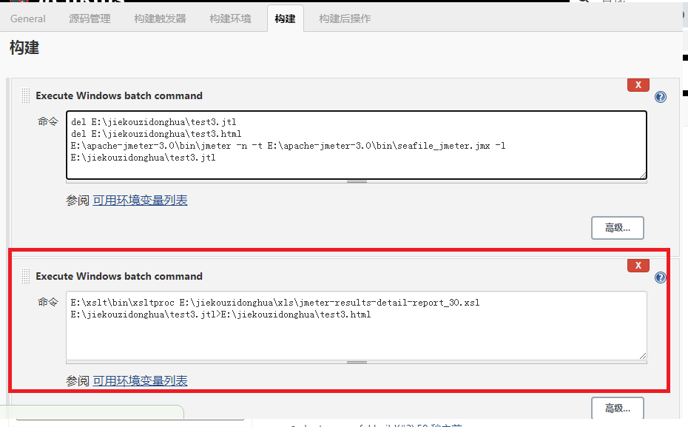

继续点构建后操作，增加构建后步骤，选择publish html reports：

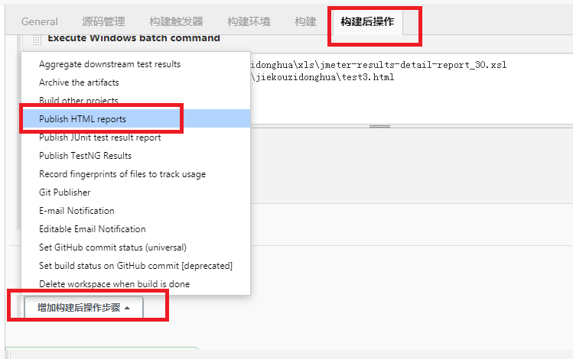

点击新增按钮：

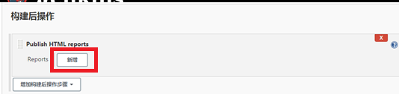

点击publishing option，公共选项：

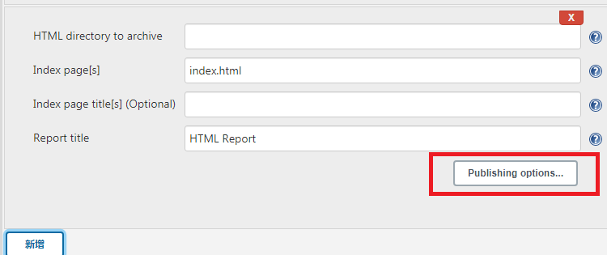

照如下图片填入相关的参数内容，最后点击保存即可：

HTML directory to archive->就输入的test3.html文件生成的那个目录路径

Index page ->输入你的test3.html文件名字

Index page title ->输入report报告字样即可

Report title ->不用改，默认值。

一定注意下面2个勾选项，要选着，主要是让报告能持续保持展示在页面上。

点击保存按钮。

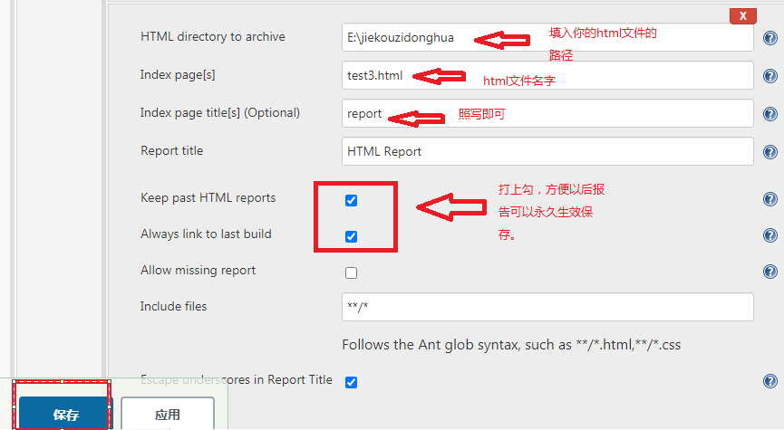

注：这里会有一个小坑，主要是jenkins展示html报告的时候会自动取消掉css和js(人家说考虑安全就这么做，我也很无奈)，这样就会导致html里的内容会变形，为了还原报告真实的样子，我们需要在jenkins里执行一个设置环境变量的命令，操作如下：

Jenkins首页->jenkins管理->脚本控制->

在输入框：System.setProperty("hudson.model.DirectoryBrowserSupport.CSP", "")

点击运行即可。

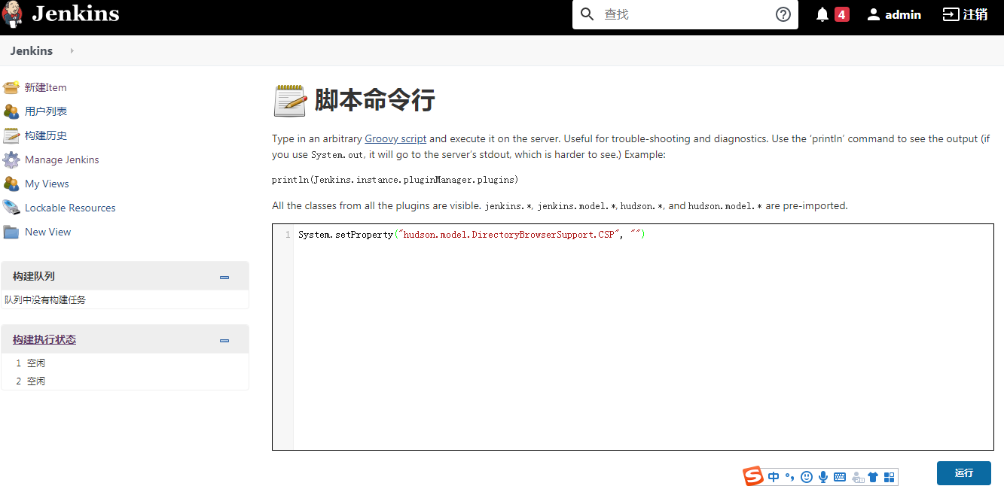

### 6.接下来在jenkins手工触发一下，并查看构建结果：

回到jenkins首页，点击刚才新建保存的项目，选择Build now。

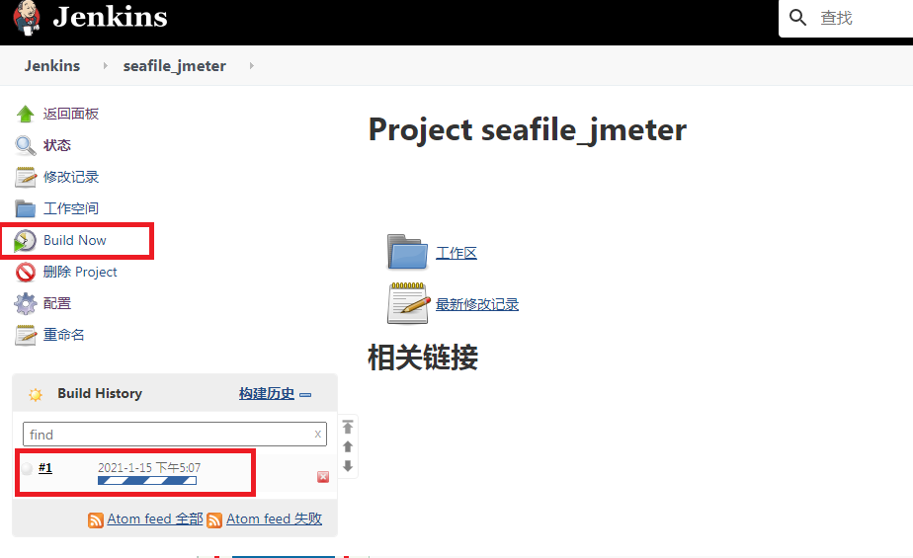

稍微等几秒右下角会出现这样一个进度跳，几秒钟的时间就消失了，说明构建已经完成了。

接下来点击项目的名字，点击html report图标就可以看到结果展示：

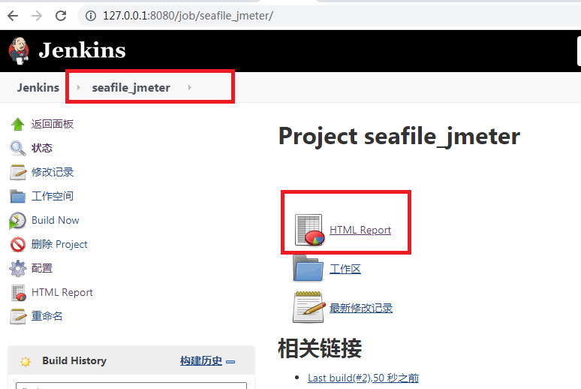

跳转到如下页面：

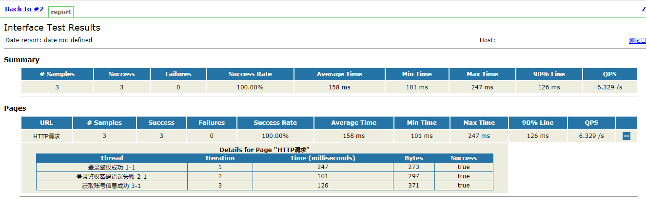

以上就是jmeter的接口自动化操作方式，当然做到这里只能称作接口自动化测试，还不能叫持续集成，如果想做到持续集成，那么还需要对接svn或则git，自动化搭建测试环境，展示报告还要能发送邮件到指定人员手中，项目组成员工作统一管理等等一系列工作，而这些已经不在我们讲授的范围之内，需要同学们将来在工作中去更进一步，目前的阶段我们能够把手工操作jmeter做成jenkins平台自动触发执行并生成结果展示，已经是完整的接口自动化测试了。

总结一下，我们接口测试和接口自动化的优劣势：

接口测试：就是在jmeter工具，针对接口测试用例进行操作，并观察结果确认测试是否通过。好处就是利用工具，批量执行，高效，上手也简单。坏处就是那每次执行都得人工来点击批量执行，只有你操作了这个工具你才看的到结果，别人也看不到，不够公开，也不够智能。

接口自动化测试：在jmeter已经具备了批量执行的前提下，将执行的过程变成了不需要在软件去点击批量执行了，jmeter导出的文件脚本，以及后台执行命令的方式来执行，并且可以生成执行结果报告。然后在对接到jenkins平台。好处就是，不再需要人工去点批量执行了，jenkins平台会查看到更新就会自动触发执行，执行的结果也是公共展示的，只要访问jenkins网页就能看到结果，智能多了。坏处就是需要额外做很多的工作，比如要安装xslt，还得会jenkins操作，并且需要调试和维护等。

我们为什么要学习这样的操作：

1. 主要是企业现在面试经常会问到接口自动化这个概念，而很多的学员只知道接口测试，以及ui自动化，但是并不知道接口也能做自动化测试。那么就失去了这样一个回答面试问题加分的机会，间接也会影响面试的最后结果以及薪资等。
2. 接口自动化也是接口测试发展到后期的一个必然结果，很明显如果接口测试用例变多了，那么能够自动执行，直接展示结果，测试人员只需要关注是否有bug，那么就会大大降低了测试人员的执行工作，这既是提升效率，也是未来发展的一个方向。
3. 对于高级的测试工程师来说，这是一个很有技术含量的内容，市面上会这个的人不会很多，那么你会这个，那你就会值钱，重要了。